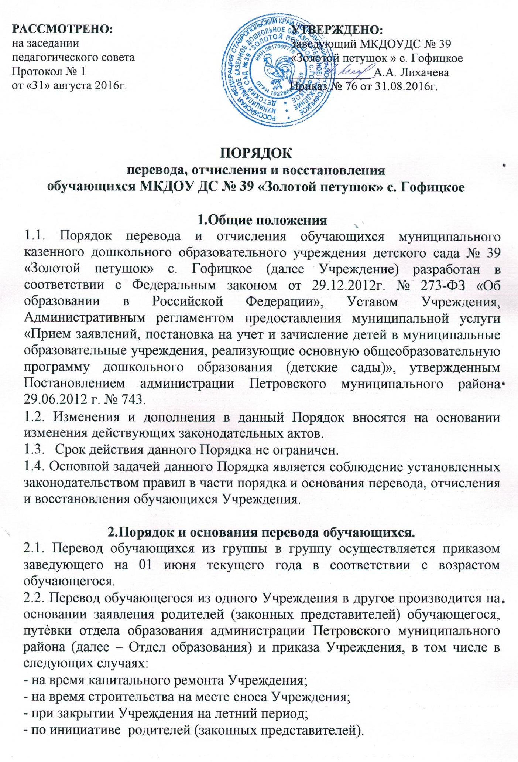
2.4. Перевод обучающихся в другое образовательное учреждение производится в следующем порядке:

- путѐвка отдела образования для перевода обучающихся в другое образовательное учреждение;

- получение письменных согласий (заявление) родителей (законных представителей) обучающихся на перевод их детей в другое образовательное учреждение;
- Учреждение издает приказ об отчислении обучающихся в порядке перевода в принимающее учреждение с указанием причины такого перевода (прекращение либо приостановление деятельности Учреждения);

- в случае отказа от перевода в предлагаемое принимающее учреждение родители (законные представители) обучающегося указывают об этом в письменном заявлении.

- Порядок и основание отчисления обучающихся из Учреждения.
3.1. Отчисление обучающегося из Учреждения производится в следующих случаях:

- в связи с достижением обучающегося возраста для поступления в первый класс общеобразовательной организации;

- по инициативе родителей (законных представителей) обучающегося, в том числе в случае перевода воспитанника в другое учреждение для продолжения освоения образовательной программы дошкольного образования;

  - в связи с прекращением либо приостановлением деятельности Учреждения.

3.2. Отчисление оформляется заявлением родителей (законных представителей) обучающегося и приказом заведующего Учреждением на отчисление с указанием причины.
3.3. Личное дело обучающегося передаѐтся в архив.

